第三阶段报告

第十九组

1. 吸引力和可用性

1.1功能性 functionality

本app的主要功能-记录待办事项功能满足大多数人的需求，实用性强。

1.2.易学习 learnability

本app界面直观、简介，设计贴心周到，例如：（1）待办事项的日期选择：只需要点击开始日期再点击结束日期，就能完成日期设置，直观简洁。（2）具体时间选择：采用类似表盘的圆形图案，让用户联想到时钟，从而让时间设置变得生动形象、饶有趣味。（3）点击主界面右下角的+号，就能添加新的待办事项。同时，所有待办事项以列表的方式呈现，直观简洁。同时，在待办事项和子事项名前面，都添加了√图标，用来标记事项是否完成，直观大方，打勾的过程也让用户成就感满满。（4）子路番茄钟处：时间的设定采用左右滑动轴来设定，避免了 点击输入框->呼唤键盘->用户手动输入时间 的繁琐操作，大大提升了用户体验。

1.3.灵活性 flexibility

本app除了主打的记录待办事项功能之外，还分析了使用用户群体的另一个普遍需求，做出了自律番茄钟的辅助功能，帮助用户养成工作不被手机其他信息打扰的习惯，让用户更加自律。

1.4.工业设计industry design

1.4.1主题风格：

我们主要采用了卡通自然风景图片作为背景，色调主要为大自然美丽的蓝色、紫色、绿色，给人一种安静、沉寂、治愈的感觉。

1.4.2流畅动画：

转场采用从一个点扩散到整个屏幕，或者整个屏幕收缩回一个点的方法。转场中间图片采用卡通自然风景图片，和本app主题风格协调一致。

2.团队分工的合理性和合作效果

2.1合理性：

我们把分工归为整体分工和不同阶段分工来讲，因为不同阶段，大家地知识水平不一样，所以分工必须随着实际情况改变，这样更合理：

**2.1.1整体分工：**

我们团队一共有5个成员，其中分工为：两位同学做前端UI界面、美化，三位同学负责数据库、进程等后端内容。

**2.1.2不同阶段分工：**

其实我们的分工不是一成不变的，因为大家都是从0开始，所以每个阶段的分工都是变化的。例如刚开始学习这门课的时候，大家的主要任务是讨论功能，那时候只会简单的UI，所以那时候大家都做UI，边做边摸索。慢慢地，我们学的越来越深入，有人深入研究更高级地UI，有人进攻后端，就这样，我们的分工也就越来越细、越来越明确了。

2.2合作效果

我们的分工随着大家对android开发知识了解的深入程度的变化而变化，这样子的分工更有利于每个组员的成长，保证每个组员都能学到东西，同时也有利于整体效率的提高，提升合作效果。

3、用户体验

3.1优缺点

为了对本APP进行优化，我们寻找了10位同学使用本APP并给出反馈。我们总结了10位用户的反馈，得出以下优缺点：

优点：

1. 点开的界面是较为浅色的蓝，很舒服，不会刺眼，有继续使用的欲望。
2. 白噪音很舒服，可以让人宁心静气。
3. 提醒事项操作便捷，方便统计每天需要做的事情。

缺点：

1. 提醒时间要手动输入，有一点麻烦。
2. 建议加一个“防干扰”模式，不然就算有番茄钟，也会开小差玩别的。
3. 希望时间选择可以更多一点，不要只有固定的几种时间（25、40、60）。
4. 希望可以自己添加声音，符合每个人的需求。

3.2相关改进

通过用户给予的反馈，我们对本APP进行了下列改进：

1. 将时间设定改为表盘式，通过旋转指针确定时间。
2. 将时间段选择改为横条拖拽式，时间范围选择更广。
3. 增加了“专注”模式，当用户离开本APP，就会弹出表情包进行组织。
4. 可以自己选择音乐铃声。

4、app改进效果

4.1 UI元素和风格

我们主要采用了卡通自然风景图片作为背景，色调主要为大自然美丽的蓝色、紫色、绿色，给人一种安静、沉寂、治愈的感觉。

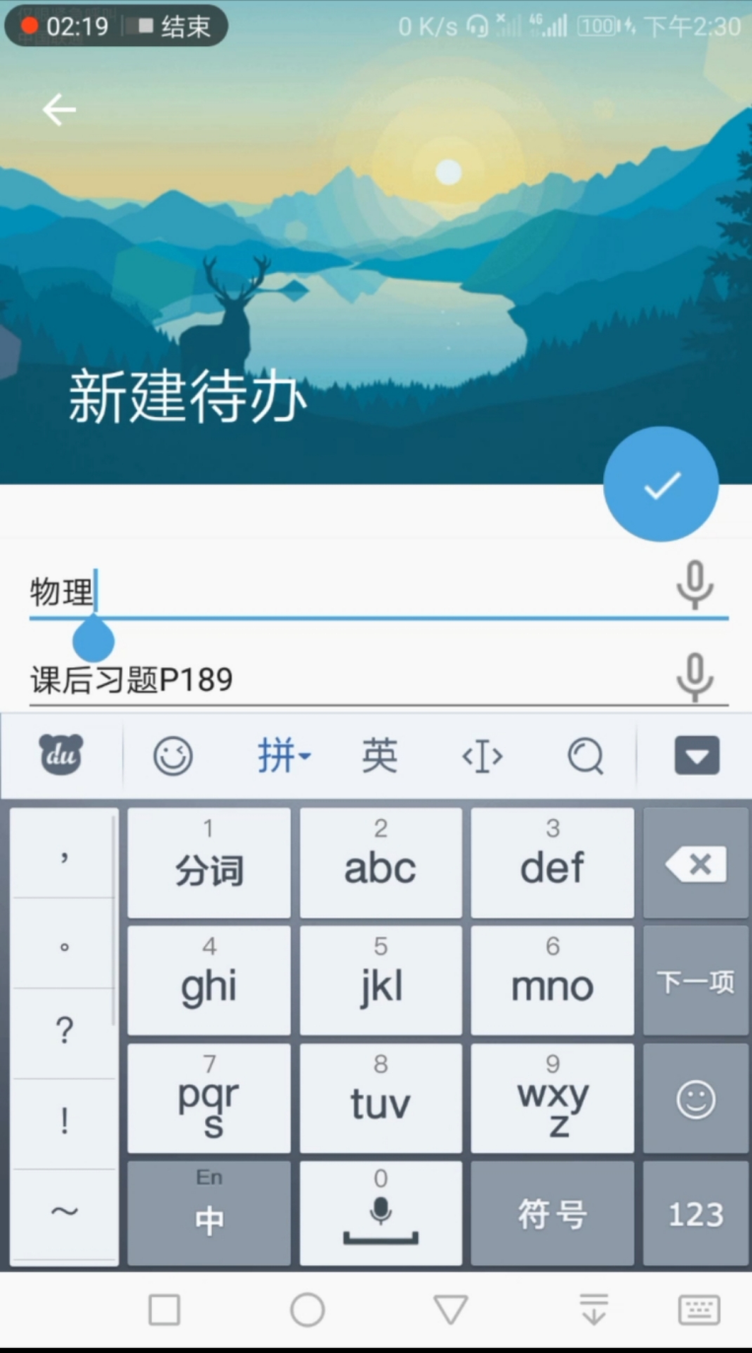

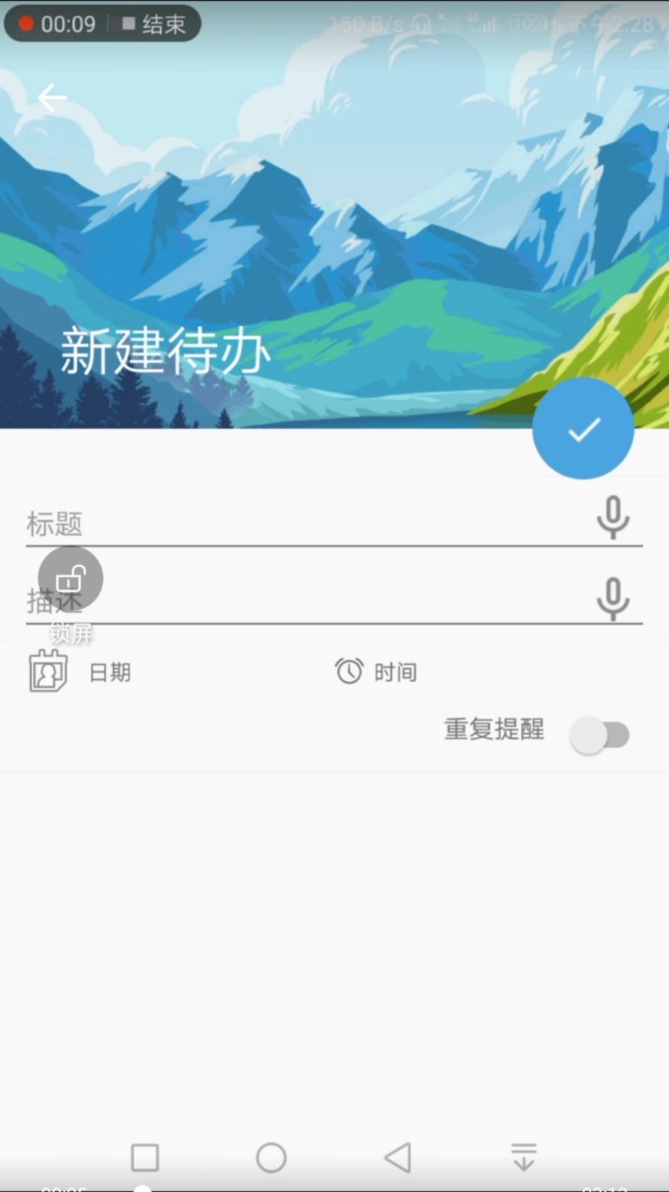

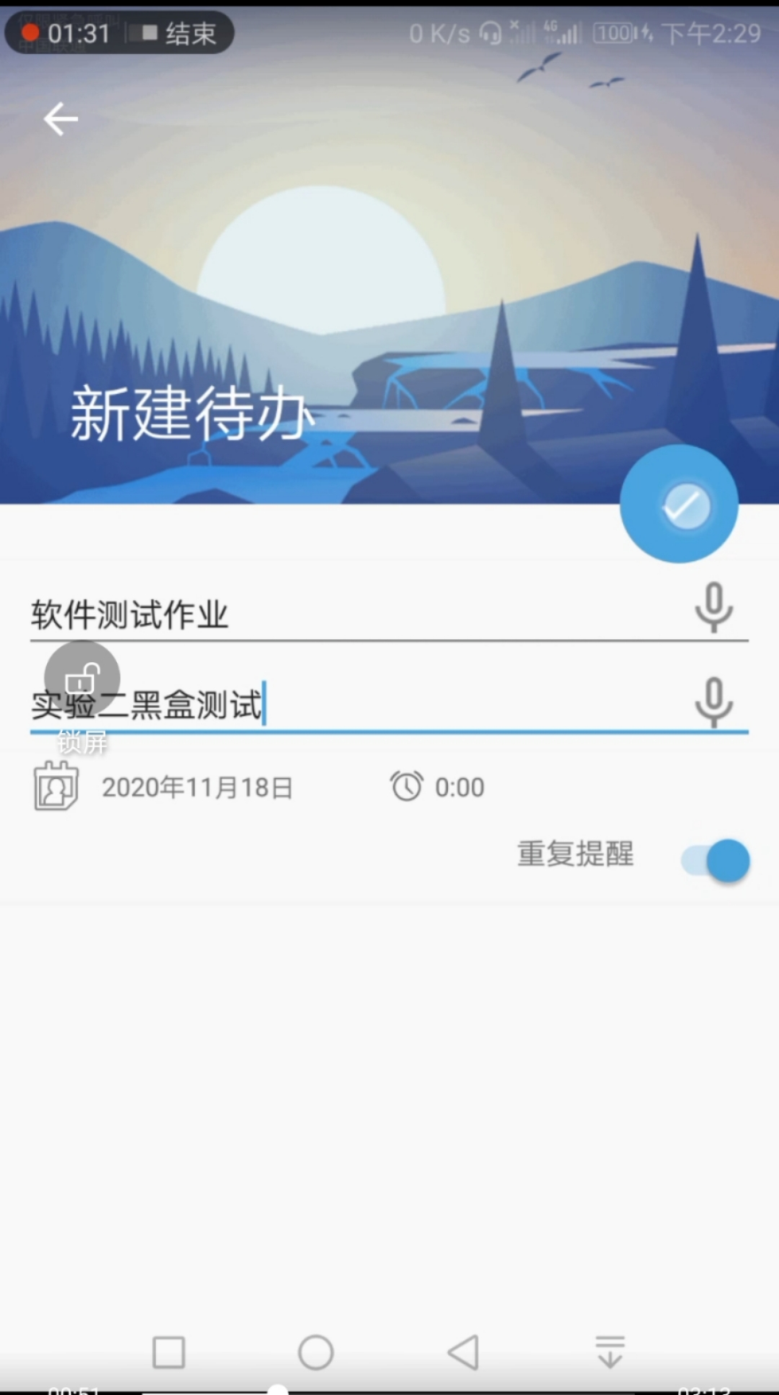

**4.2极简、直观界面**

待办事项的日期选择：只需要点击开始日期再点击结束日期，就能完成日期设置，直观简介。

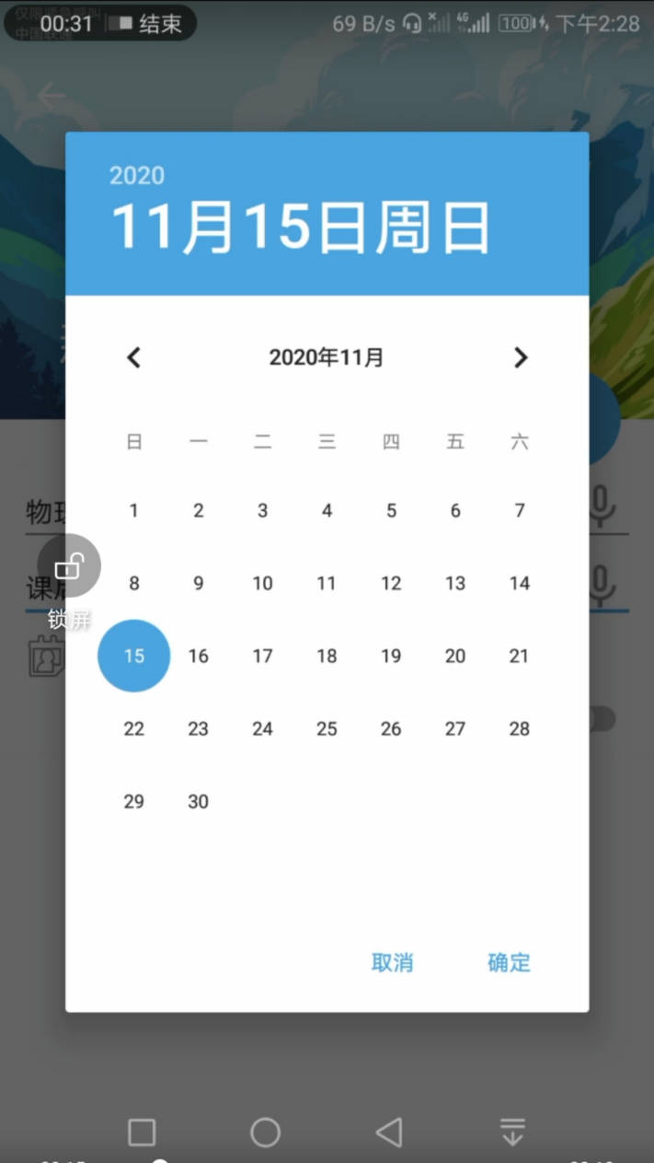

4.3具体时间选择：

采用类似表盘的圆形图案，让用户联想到时钟，从而让时间设置变得生动形象、饶有趣味。

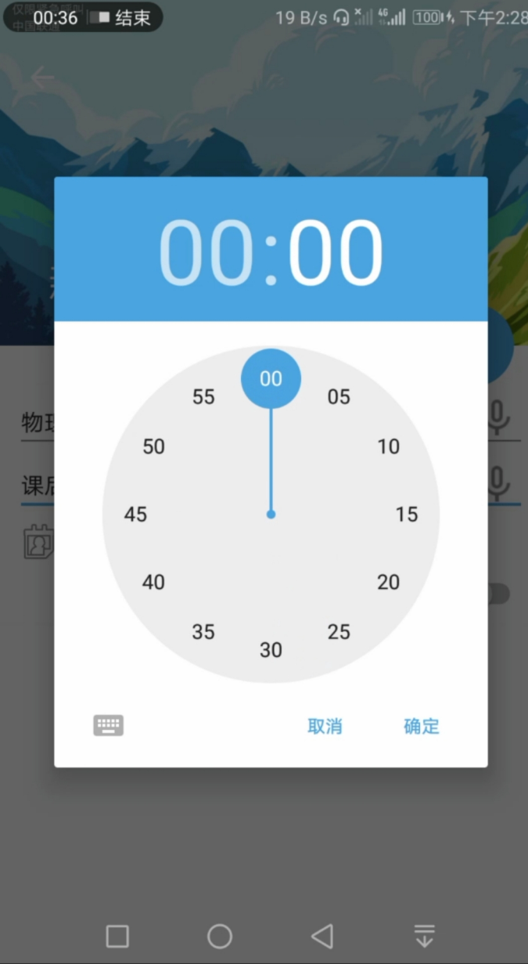

点击右下角的+号，就能添加新的待办事项。同时，所有待办事项以列表的方式呈现，直观简洁。同时，在待办事项和子事项名前面，都添加了√图标，用来标记事项是否完成，直观大方，打勾的过程也让用户成就感满满。

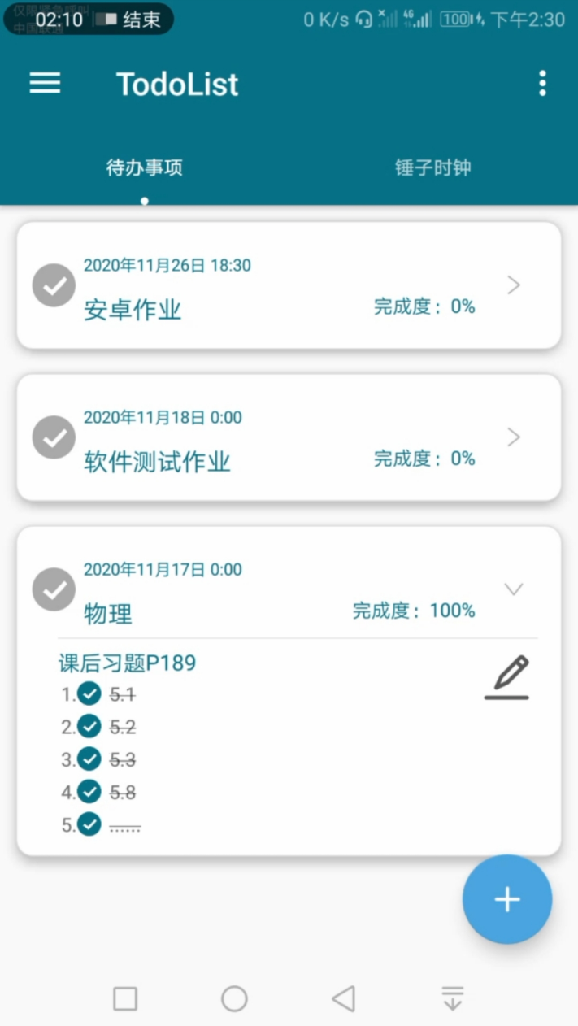

4.4生动、流畅动画

转场采用从一个点扩散到整个屏幕，或者整个屏幕收缩回一个点的方法。详情见展示视频。

转场中间图片如右图所示，采用卡通自然风景图片，和本app主题风格协调一致。



4.5自律番茄钟

本app除了帮助用户记录待办事项和事务完成情况，还能帮助用户养成工作不被手机其他信息打扰的习惯，让用户更加自律。

时间的设定采用左右滑动轴来设定，避免了 点击输入框->呼唤键盘->用户手动输入时间 的繁琐操作，大大提升了该应用的可用性。

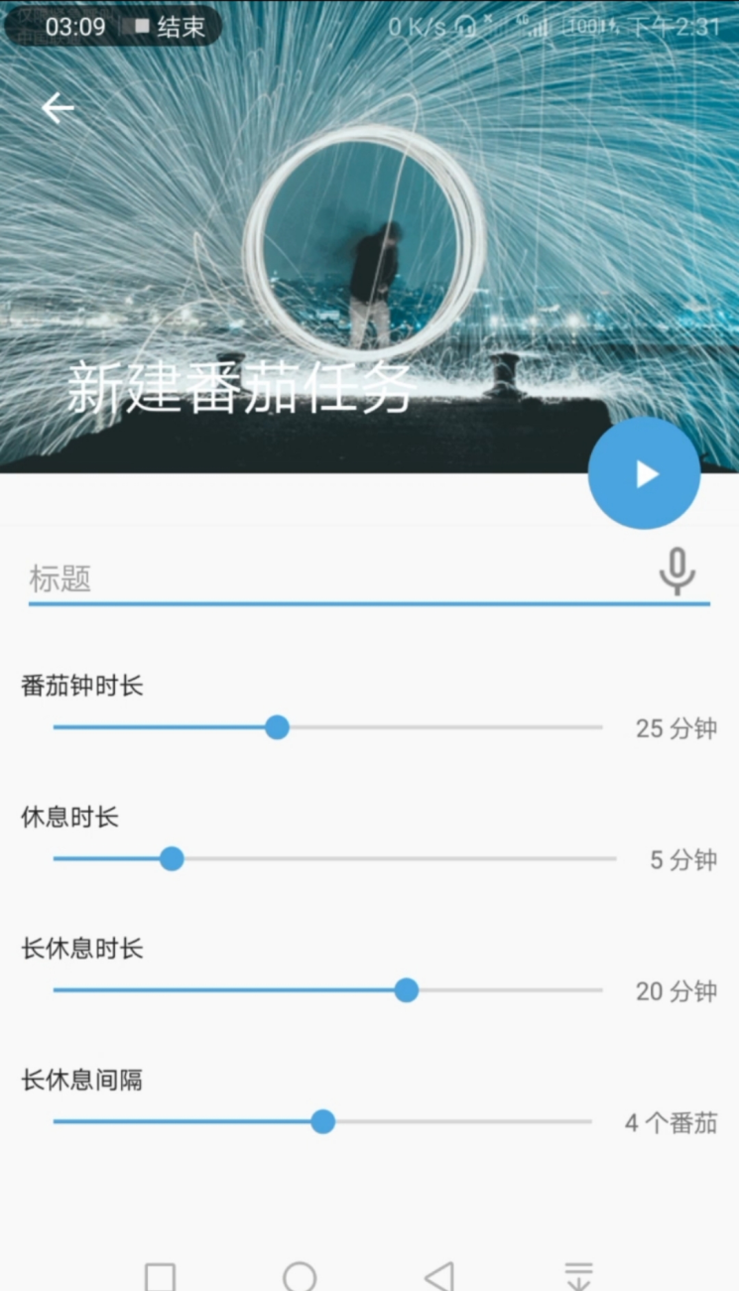

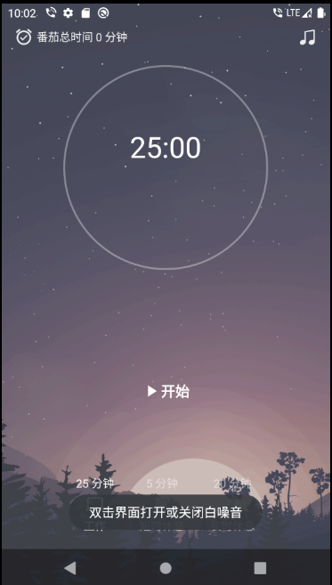

4.6幽默自律番茄钟

如果用户打开其他应用，本app会采用一针见血、生动幽默的潮流表情包，提醒用户不要分心。

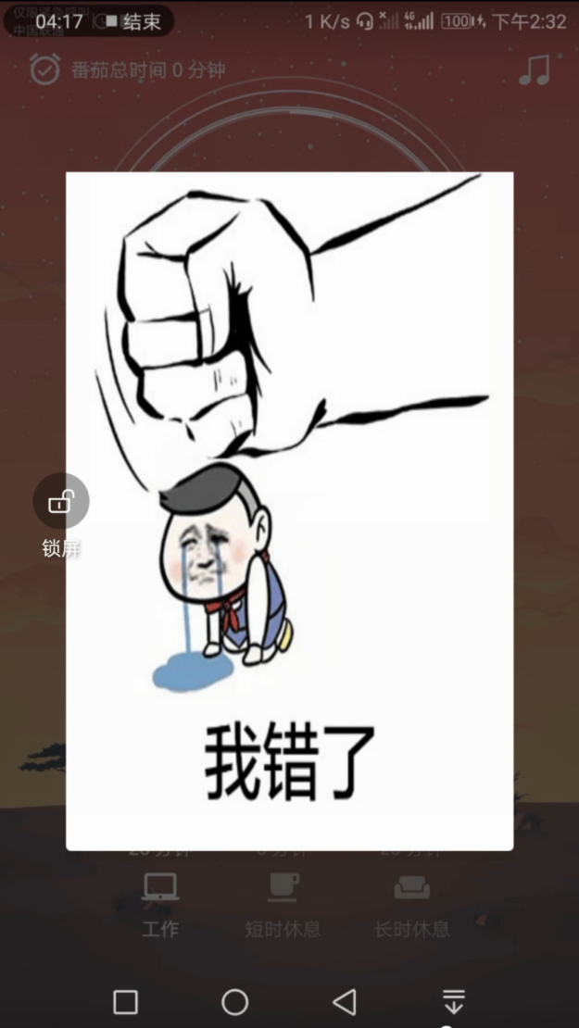

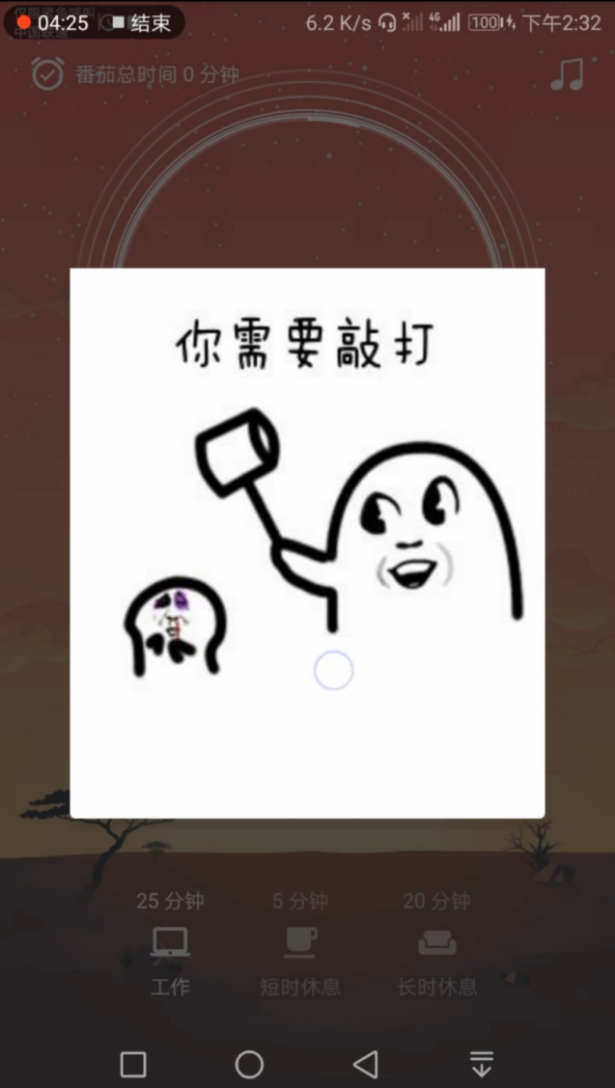

4.7侧滑页

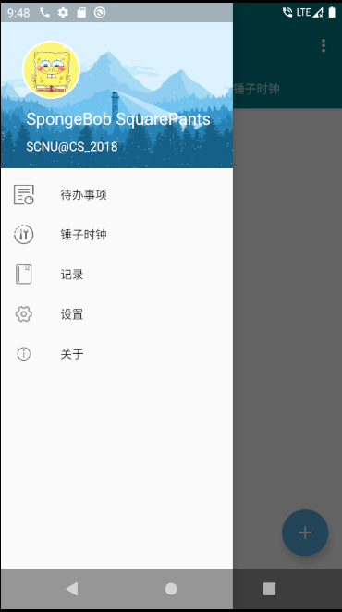

4.8添加待办事项

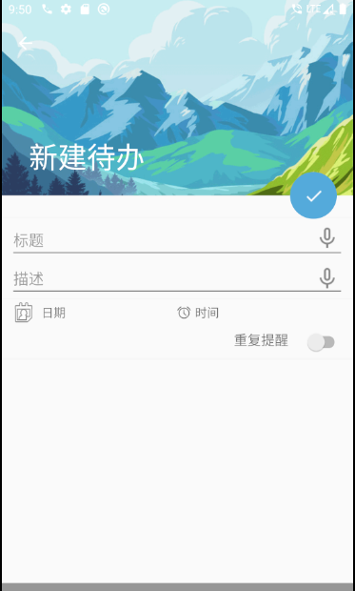

4.9添加锤子时钟

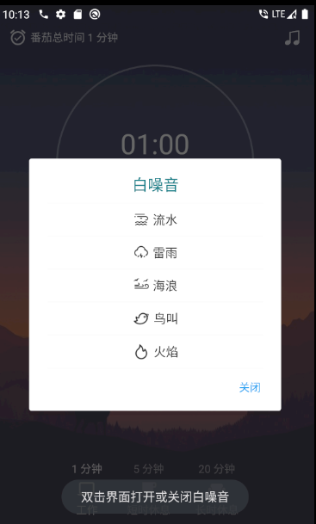

4.10设置

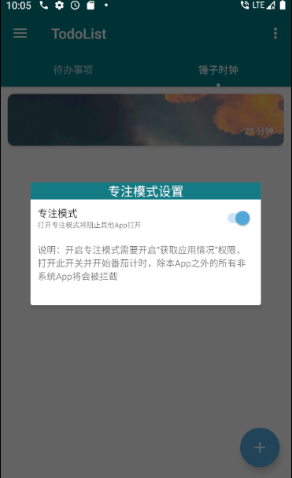

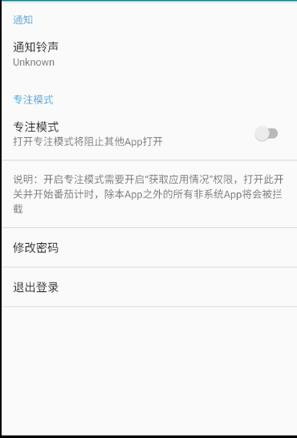

5关键技术和技术难点

5.1关键技术：

Java语言、 SQLite数据库、Mysql数据库、Meterial Disign框架

5.2技术难点：

1. Java语言、 SQLite数据库、Mysql数据库的综合使用
2. 采用Meterial Disign框架设计UI界面时对整体布局的把握
3. 对UI界面各个元素样式的设计

6软件测试

为了测试的完整性，我们将从三个方面对本APP进行测试。

1.腾讯测试工作PerfDog进行运行时硬件参数测试。

2.开发者使用测试用例进行测试。

3.让同学使用该APP并记录反馈。

6.1PerfDog测试

我们使用腾讯测试工具PerfDog对TodoListAPP进行了硬件性能上的测试。测试的手机型号是RMX1971 Realme 5 Pro，CPU型号为sdm710，GPU型号为Qualcomm Adreno(TM)616。

根据TodoList的功能，我们将测试分为两个部分，第一个部分是日常操作，日常操作包括打开程序，设置待办事务，设置番茄时间等日常操作。第二个部分是使用番茄时间进行专注模式。

一些不常见的参数表述

|  |  |
| --- | --- |
| 名称 | 含义 |
| Jank(/10min) | 平均每十分钟卡顿次数 |
| BigJank(/10min) | 平均每一分钟严重卡顿次数 |
| Avg(AppCPU)[%] | APP占用CPU内存 |
| Normalized | 规范化CPU利用率  CPU Usage(Normalized)= (CPU执行时间/CPU总时间) * (当前时刻所有CPU频率之和/所有CPU频率最大值之和) |
| PeakMemory(MB) | app运行的时候，最高内存占用 |

**PART1**



第一部分结果

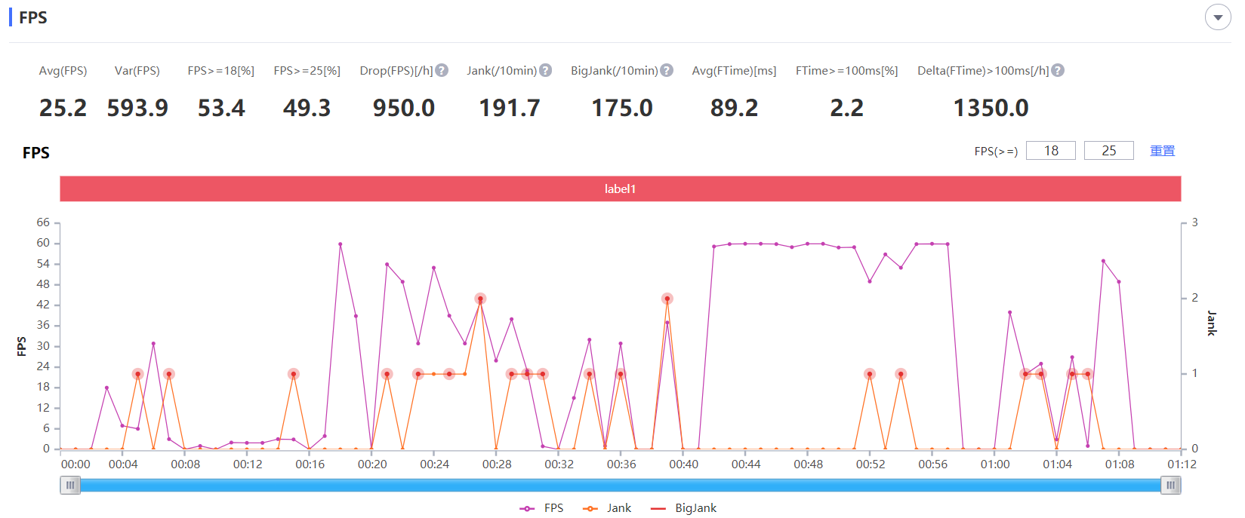

从FPS数据可以看出，在APP运行过程中没有发生过BigJank的情况，即说明在运行过程中，用户并不会有明显的感到卡顿现象。其次Jank的情况发生在界面切换过程中，所以并不影响用户的使用。总的来说，用户的常规使用是流畅，响应快的。

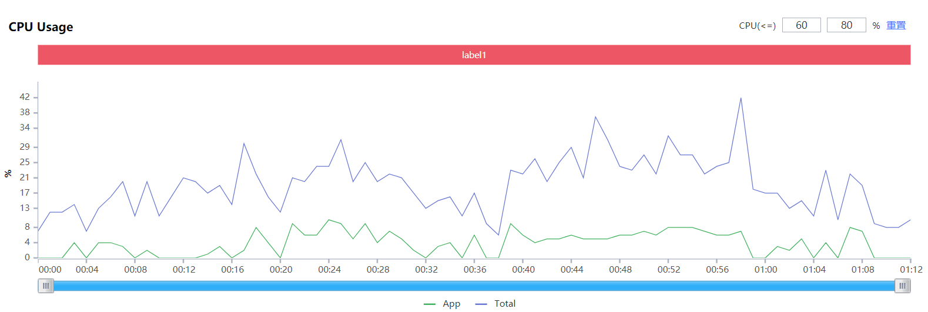

从CPU层面来看，本APP在日常使用中占用的不到20%的CPU内存(当前测试已经是清除其他所有的非系统后台应用)，说明本APP是一个轻量级的应用，并不会对用户的其他正常App使用造成影响。

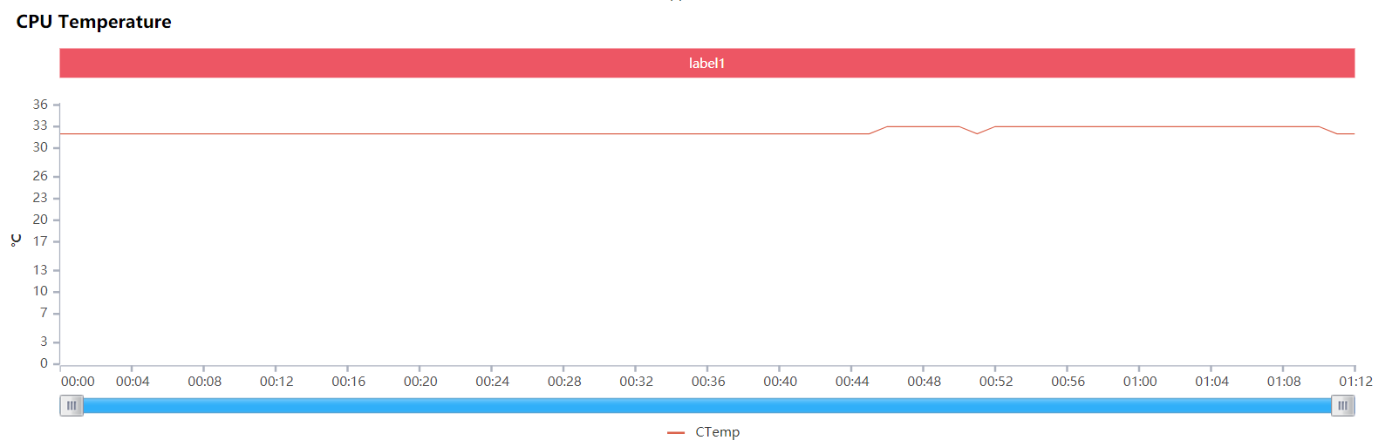

CPU的温度变化不大也更好的证明了上面的说法。

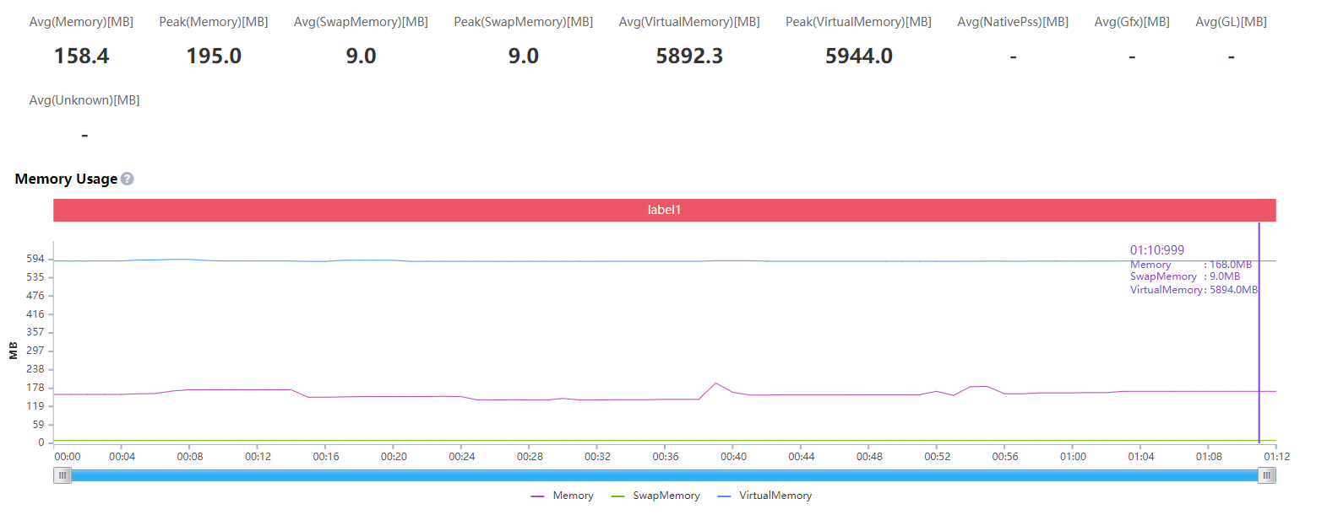

内存方面，整个内存使用展示图变化不大(突变点是因为系统推送),说明整个APP占用的内存不多，是轻量级的应用。

**PART2**

第二部分为了避免其他进程的运行，保证数据的准确性，我们只选取了番茄时钟开始运行的前15s作测试记录。

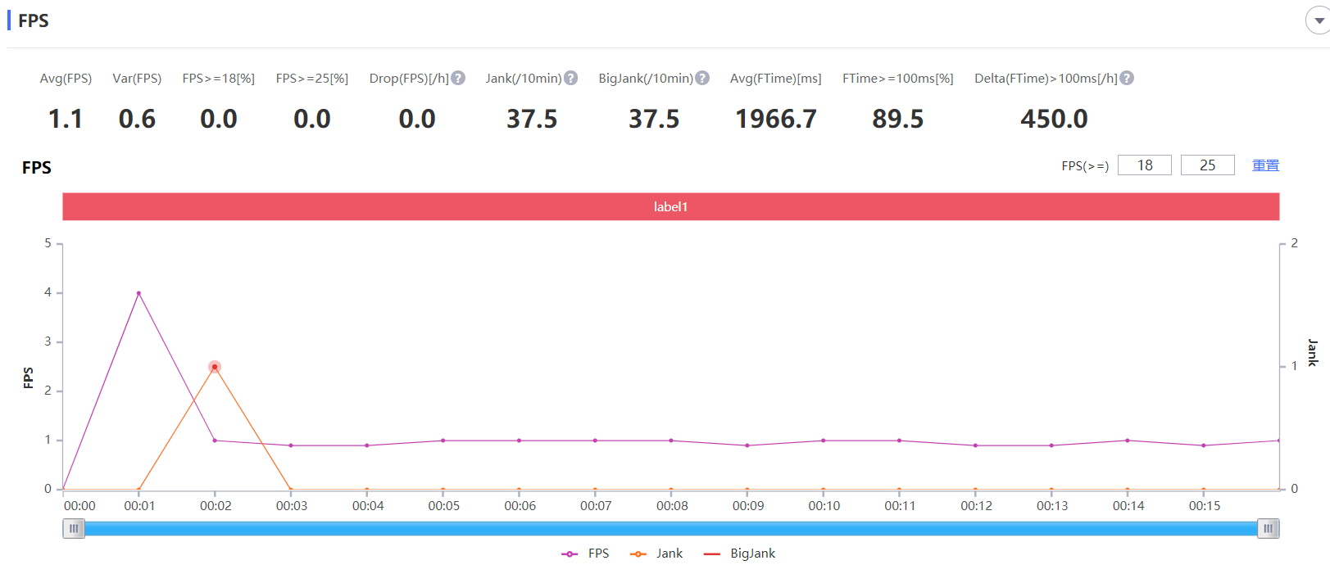

从FPS可以看出，除了刚开始切换界面的Jank出现，其他时间并没有出现卡顿现象，说明番茄时间功能在使用过程中不会出现任何影响计时的情况。

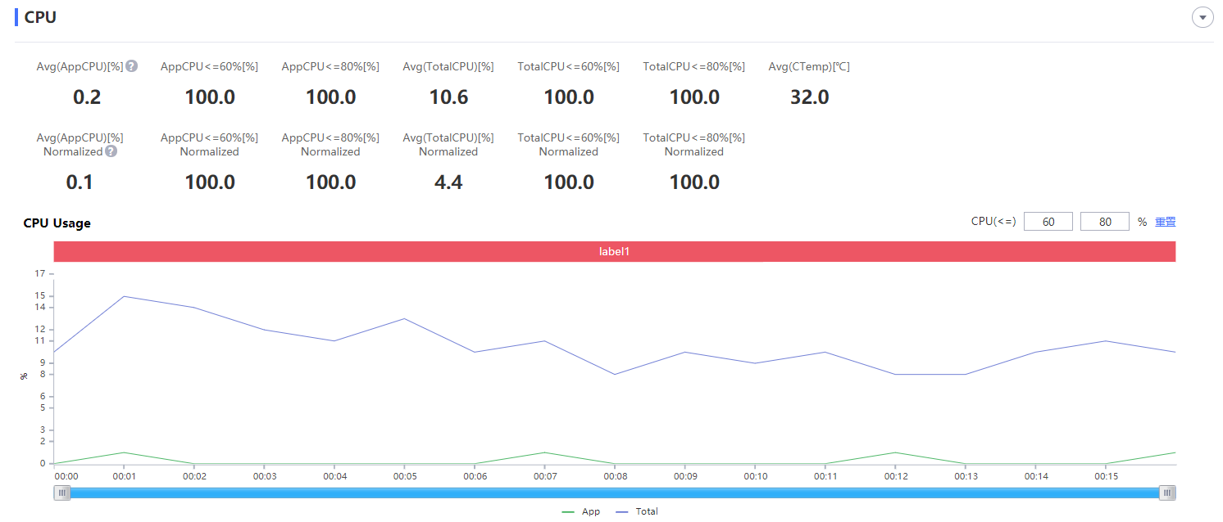

CPU方面，除了阶段性的响应，并没有其他的占用情况。

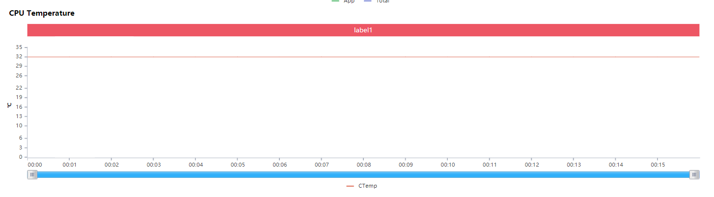

从上图可见CPU温度方面没有变化。

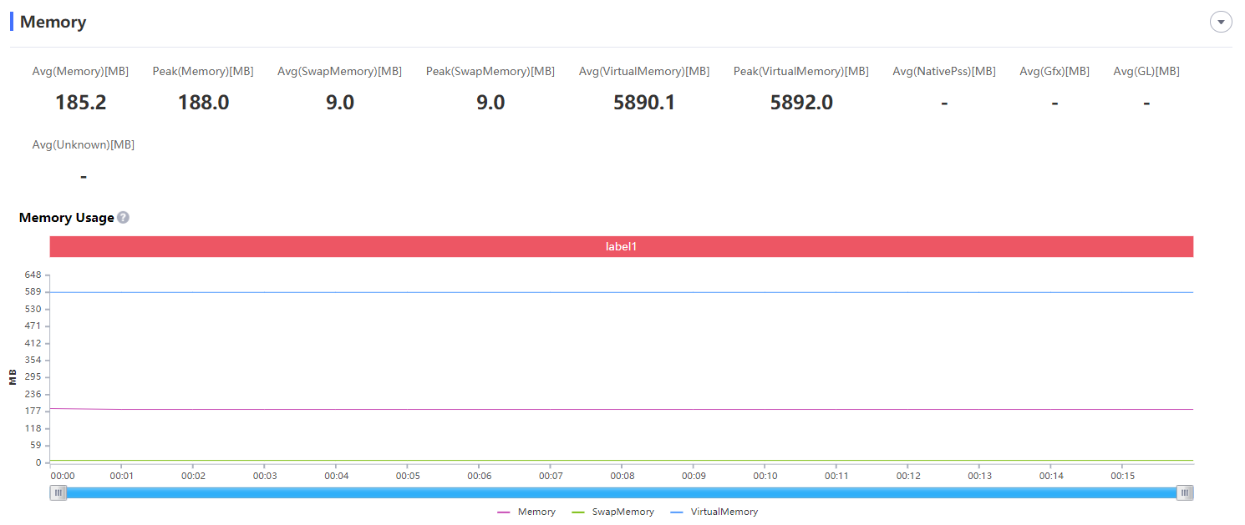

从上图可见内存方面没有变化。

综上所述，通过PerfDog的测试可以得出结论：本APP是一个占用内存小，运行流程，不臃肿且~~优秀~~完成用户记录待办事务的APP。

6.2开发者使用测试用例进行检查

|  |  |  |
| --- | --- | --- |
| 测试用例序号 | 内容 | 结果 |
| 1 | 正常打开且运行APP | Pass |
| 2 | 添加待办事务 | Pass |
| 3 | 完成待办事务 | Pass |
| 4 | 待办事务时间提醒 | Pass |
| 5 | 侧滑框展示 | Pass |
| 6 | 完成事务进度提示 | Pass |
| 7 | 待办事务子任务添加 | Pass |
| 8 | 添加番茄时钟 | Pass |
| 9 | 番茄时钟成功运行 | Pass |
| 10 | 番茄时钟提醒 | Pass |
| 11 | 番茄时钟阻断其他应用提示(专注模式) | Pass |
| 12 | 番茄时钟添加音乐 | Pass |
| 13 | 番茄时钟关闭声音 | Pass |
| 14 | 放弃番茄时钟 | Pass |
| 15 | 中途放弃番茄时钟图片提醒(阻止放弃) | Pass |

6.3同学的使用记录和反馈

|  |  |  |  |
| --- | --- | --- | --- |
| 序号 | 手机号 | 评价 | 打分(1~5) |
| 1 | 132****2505 | 用过最有用最干净的软件 | 5 |
| 2 | 131****2780 | 期末自救，拖延症的福音 | 5 |
| 3 | 180****4698 | 希望能加入课表导入功能，实现课程提醒 | 4 |
| 4 | 180****7495 | 良心 | 5 |
| 5 | 180****2391 | 可以考虑添加记账功能，目前功能有点简单 | 3 |
| 6 | 131****5169 | 没什么bug | 4 |
| 7 | 159****2731 | 界面好看 | 5 |
| 8 | 132****9782 | 希望能有个ipad版本 | 5 |
| 9 | 179****8264 | 比滴答好用多了 | 5 |
| 10 | 159****5289 | 界面不够可爱 | 4 |

收集到了以上意见后，我们对界面做了进一步的修改，务求给用户一个最友好的使用感觉。